下载并安装JDK7
JDK的全称是JavaSE Development Kit，即java开发工具包，是sun公司提供的一套用于开发java应用程序的开发包，它提供了编译、运行java程序所需的各种工具和资源，包括java编译器、java运行时环境，以及常用的java类库等。
这是又设计到一个概念：JRE，全称Java Runtime Environment ，java运行时环境。它是运行java程序的必须条件。
一般而言，如果只是运行java程序，可以只安装JRE，无需安装JDK。

1. JDK的下载
第一步：登录http://www.oracle.com/cn/index.html，点击导航栏上“下载”，我们可以看到图1-1所示的页面。
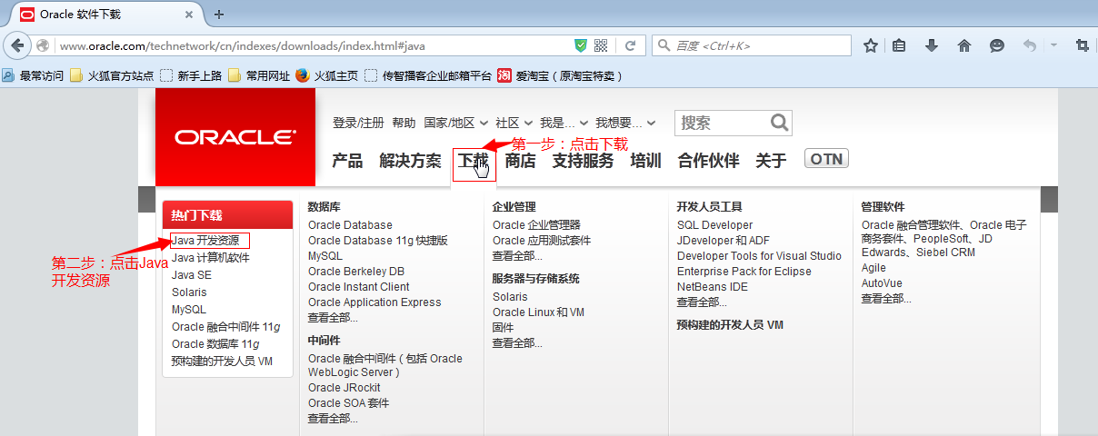
图1-1 Java开发资源
第二步：点击图1-1中“Java开发资源”可以进入到JDK的下载页面，如图1-2所示。
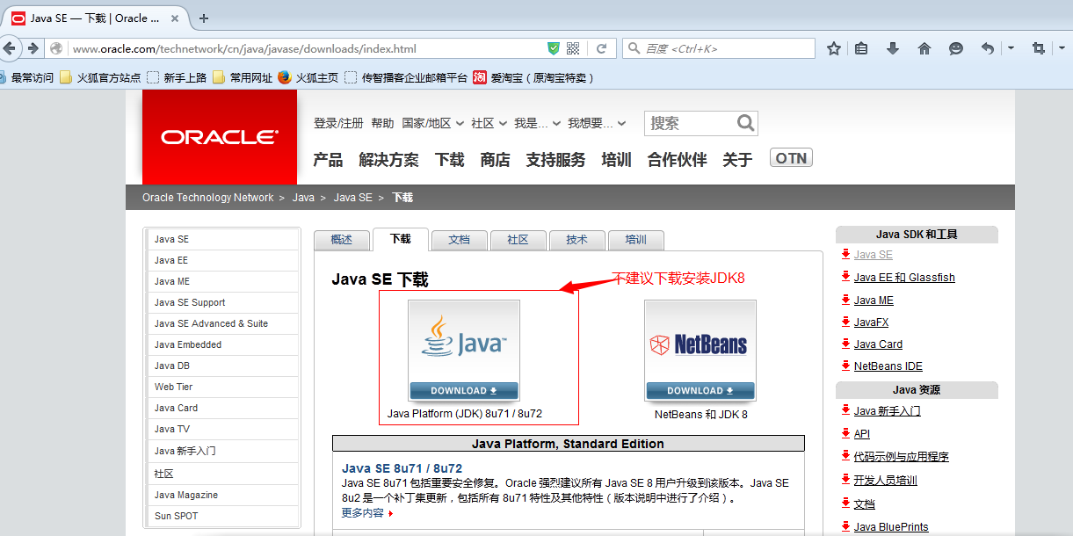
图1-2 JDK的下载页面
第三步：在JDK的下载页面中首先看到的是目前JDK最新版本JDK8，在本课程中我们统一安装JDK1.7.51。此时只需在如1-2所示的页面中向下看，在页面的最后有“Java存档”，点击“java存档”右侧的“DOWNLOAD”按钮即可进入JDK的历史版本页面见图1-4。
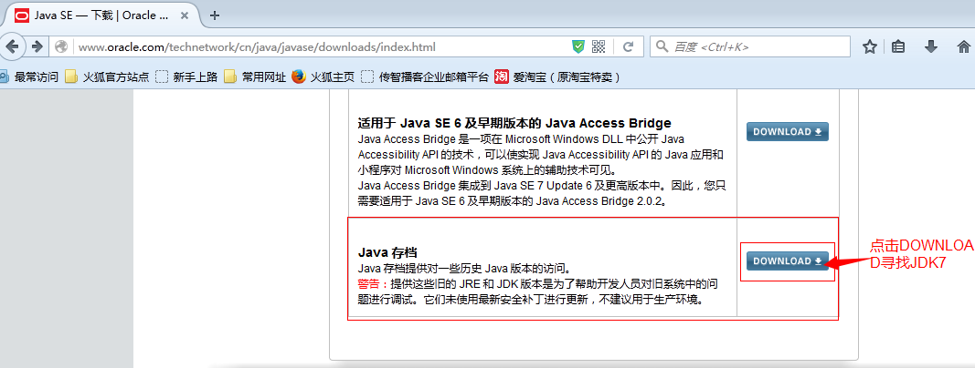
图1-3 Java存档

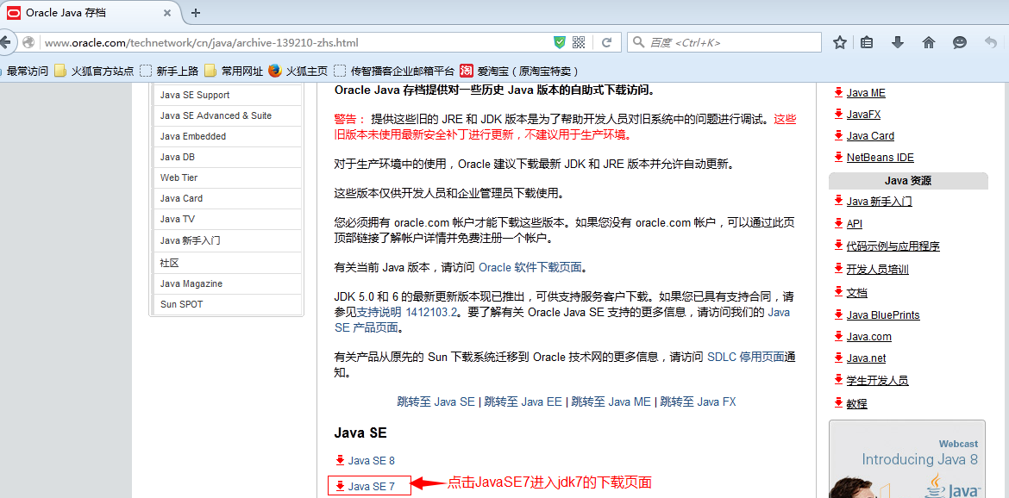
图1-4 JDK历史版本页面

第四步：在JDK历史版本页面中，找到JDK7，点击“Java SE7”，进入JDK7的历史更新包位置。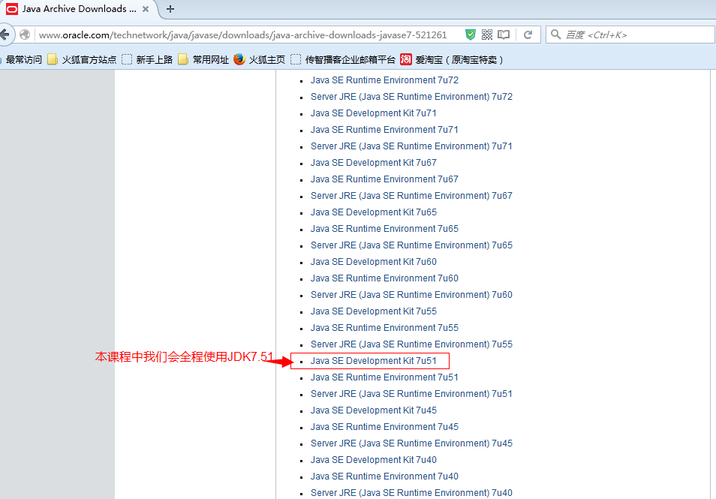
图1-5 JDK7历史更新包页面
第五步：在JDK7历是更新包页面中找到JDK7.51，点击“Java SE Development Kit 7u51”进入下载页面。进入下载页面，点击“Accent Lincense Agreement”接受协议。
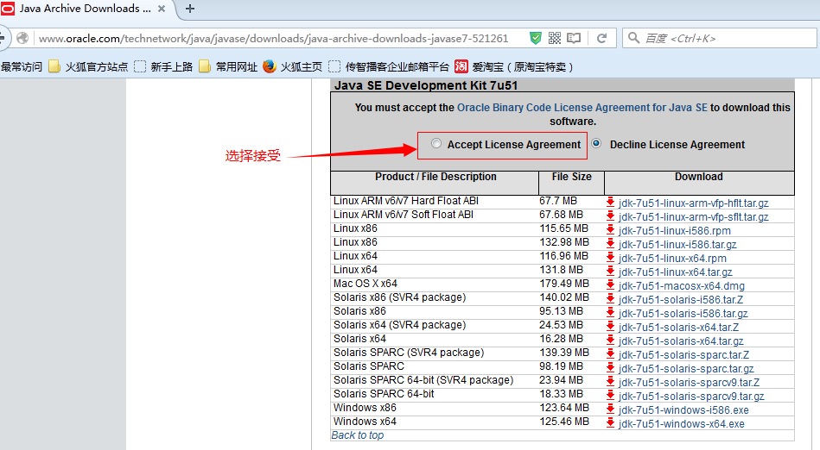
图1-6 JDK7.51下载页面
第六步：接受协议之后，既可以根据自己的系统的版本下载对应的JDK图1-7示。下载完成之后可以看到图1-8所示的一个压缩包。
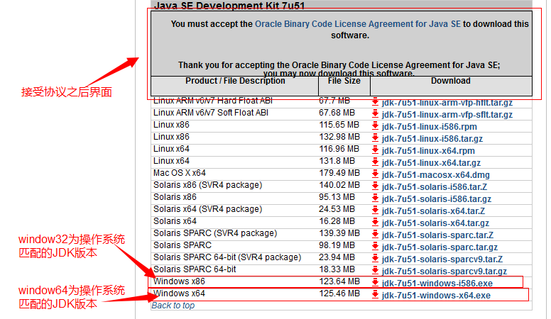
图1-7 下载相应版本的JDK

图1-8 下载完成
到此JDK的下载工作已经完成。

2. JDK的安装
第一步：解压下载好的JDK7.51，如图2-1示。
图2-1 解压下载好的JDK

第二步：双击打开安装文件，注意安装与操作系统对应版本；在此我安装的是64的JDK。

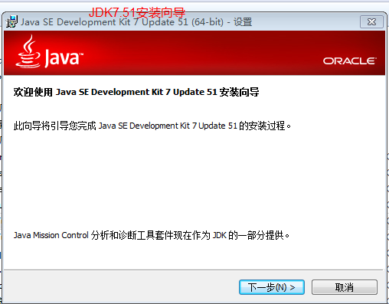
图2-1 JDK安装向导

第三步:选择图2-1页面中的“下一步”，进入安装路径选择页面。选择安装路径时，注意：不要选择带中文及特殊符号的路径，也尽量不要安装到C盘。
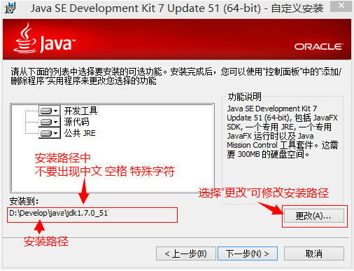
图2-2 JDK安装路径选择
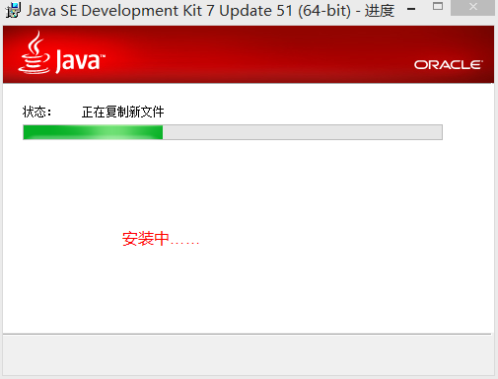
图2-3 JDK安装中
第四步:在第三步基础上选择“下一步”，选择是否安装JRE，这里我们选择安装(当然也可以不安装，开发中我们只装jdk就行)。选择好JRE的安装路径后点击“下一步”，图2-5为JRE安装完成后的界面，点击“关闭”，JRE安装成功。
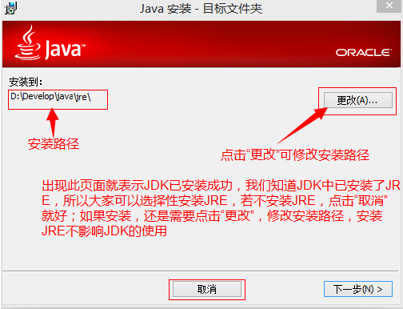
图2-4 JRE安装路径选择页面
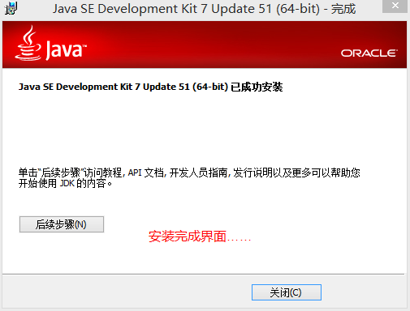
图2-5 JRE安装完成页面
第五步：JDK和JRE安装成功之后的目录结构如下图示。
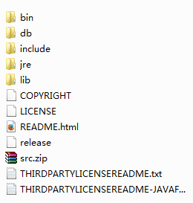
图2-6 JDK安装成功后目录
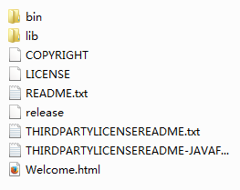
图2-7 JRE安装成功后目录

第六步：验证jdk是否安装安装成功。
（1）win+r运行cmd，打开dos窗口
（2）进入jdk安装目录下的bin目录
（3）输入javac屏幕输出帮助信息即安装成功

图2-9 JDK安装成功测试

